|  |  |
| --- | --- |
| **议项：ADM 1** | **文件 C25/9-C** |
| **2025年5月16日** |
| **原文：英文** |
|  |  |
| 秘书长的报告 | |
| 关于2025年预算执行收支情况的年度审议 | |
| **目的**  根据国际电联《公约》第73款的规定，理事会应每年对收支状况进行审议，本文件介绍了2025年预算执行的关键要素。  **理事会需采取的行动**  请理事会将本报告**记录在案**。  **与《战略规划》的关联**  国际电联2025年预算为国际电联的两项总体目标和五个主题重点提供资金。  **财务影响**  国际电联管理层将采取一切必要措施，确保2025年预算得到合理和最佳落实。  **__________________**  **参考文件**  [理事会第1417号决议](https://www.itu.int/md/S23-CL-C-0115/en)（国际电信联盟2024-2025双年度预算）;全权代表大会[第5号决定](https://www.itu.int/en/council/Documents/basic-texts-2023/DEC-005-C.pdf)（2022年，布加勒斯特，修订版） | |

# 1 背景

1.1 根据国际电联《公约》第73款的规定，理事会应每年对收支状况进行审议，本文件介绍了2025年预算执行的关键要素。

# 2 2025年预算执行预测

2.1 理事会在2023年例会上经第1417号决议通过了国际电联2024-2025年预算。基于成员国318 000瑞郎的年度会费单位金额，批准的2025年预算金额为164 134 000瑞郎。

2.2 已更新2025年预算，以反映三个世界电信发展大会（WTDC-25）区域性筹备会议（非洲、独联体和欧洲）从2024年推迟至2025年召开的情况，这些会议已列入2024年预算，金额为20.3万瑞郎。更新后的2025年预算金额为164 337 000瑞郎。

2.3 目前已知将影响2025年预算执行的四个关键因素是：

– 来自处理卫星网络申报资料的成本回收收入减少了350万瑞郎。

– 与预算金额相比，利息收入增加了125万瑞郎。

– 通过增效措施，文件制作实现成本节约，金额为160万瑞郎。

– 通过自愿离职计划第二阶段节约的成本估计为130万瑞郎。

2.4 如果秘书处能够在2025年预算执行过程中实现大量节余，则可以在本年度为当前正常预算未覆盖的一些关键重点工作提供资金：

– 实施区域代表性审查的费用。

– IT系统和服务的转型升级和改进，包括数据管理改进和人工智能采用举措。

– 扩大“青年专业人士计划”。

2.5 截至2025年5月6日，2025年预算执行预期结果为正向盈余，金额达511 000瑞郎，或预算的0.31%，如表1所示。

除预算已包括的75万瑞郎之外，预计还将额外向办公楼维护基金支付70万瑞郎（见表3），以确保国际电联办公楼的维护工作有充足的资金，特别是由于Varembé办公楼的维护费用通常未纳入2024-2025年预算。为进一步补充ICT发展基金（ICT-DF），从2024年起，任何超出年度预算金额的行政运营服务（AOS）费用盈余均将转回ICT-DF资本账户，这些资金的主要目的是支持项目的实施。

2025年预算执行情况主要受以下因素影响：现金和现金等价物的利息收益增幅超预期、运营支出节余和招聘推迟。更多详细内容见表1至表4。

表1



表2和图1按部门提供了支出明细：

表2



图1

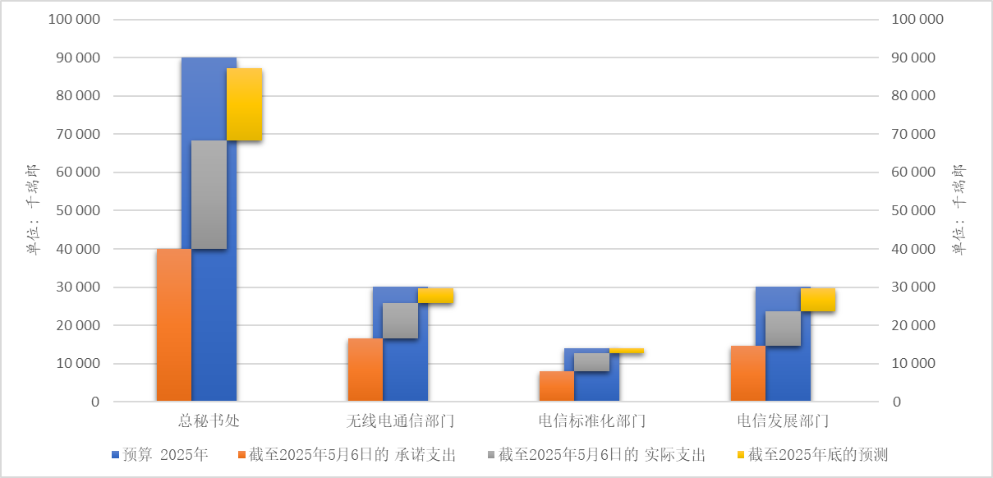

表3和图2提供了按来源划分的收入明细：

表3



图2

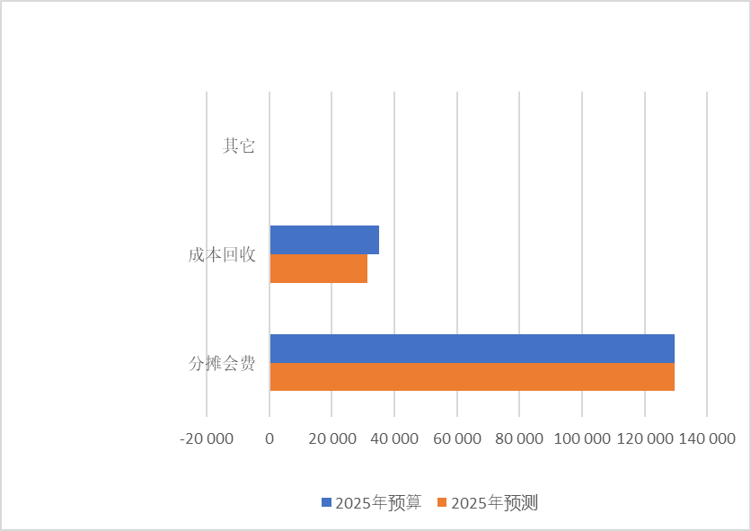

表4提供了成本回收收入明细：

表4



______________